Hysteroskopi på gynmottagning – resektion av polyp

Förändringar sedan föregående version
Nytt styrdokument. Revidering markerad med gult.

Bakgrund, syfte och mål
Hysteroskopi på mottagning med borttagande av polyp utförs med shaver, Bigatti Storz. PCB behövs och cervix dilateras vid behov till Hegar 6.

Arbetsbeskrivning

Indikation
- Polyp som i största mått är < 30 mm. Om större – diskutera med hysteroskopist.
- Misstänkt fokal förändring vid postmenopausal blödning.
- Spiral ut.
- Vid misstanke om myom diskutera med office-hysteroskopist. I nuläget åtgärdas intrakavitärt myom på operation, det vill säga Orbitanmäls. Myom är för hårt för Bigatti Storz shaverblad som då blir slött. Myom kräver resektoskop på operation.

Kontraindikation
- Myom > 3 cm.
- Onormal rädsla för ingreppet.

Arbetssätt
Förberedelse
Ett tunt endometrie samt ej pågående menstruation är viktigt för god sikt vid ingreppet.
- Om menstruerande är det enklaste och bästa alternativet att behandla med gestagen kontinuerligt fram till ingreppet, till exempel Provera, Desogestrel eller annan gestagen metod. Patienten ska själv kolla gravtest innan påbörjad gestagen förbehandling.
- Om menstruerande med polyp < 6 mm eller tidigare misslyckat försök, överväg förbehandling med GnRH-analog (Enanton Depot) sex veckor och två veckor före ingrepp.
- Tablett Paracetamol 500 mg x 2 och tablett Ibuprofen 400 mg x 1.
- Om orolig/nervös patient överväg premedicinering med tablett Stesolid 5–10 mg x 1, en timme före ingrepp.
- PCB.
- Boka 60 minuter.
- U-hCG på fertil patient inför ingreppet.
- Sätt i v infart om patienten förväntas behöva i v smärtlindring.
Utrustning
Alltid:
- Hysteroskop; Karl Storz.
- Stapel + vätskehanteringssystem (Hysteromat).
- NaCl 3000 ml.
- Uppsamlingspåse (genomskinlig v-påse från förlossningen).
- Sterila handskar.
- Förkläden.
- Steril grön duk x 2.
- Vid behov sterilpackat:
- Spekula och depressor.
- Schrödertång.
- Hegarstift till och med 6.
- PCB – Carbocain 10 mg/ml och spruta 20 ml.

Arbetsinstrument till hysteroskopet:
- Shaverhandtag och energikälla.
- Fattningstång.
- Biopsitång.

Instruktion
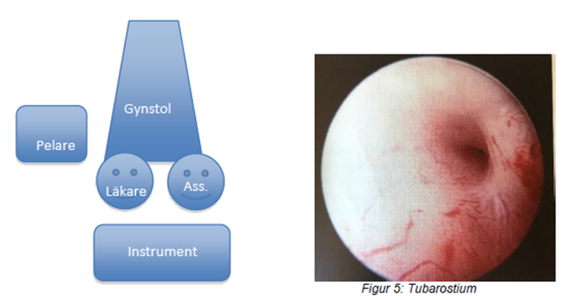
- Patient tömmer blåsan på toaletten.
- Om du inte undersökt patienten tidigare, utför gynundersökning inklusive vaginalt ultraljud. Försök bilda en uppfattning om kavitetens riktning och storlek. Försök lokalisera förändringen som är av intresse.
- Lägg PCB.
- Tvätta underlivet med Descutansvamp.
- Uppsamlingspåse för utflödesvätska placeras under patientens säte i gynstolen.
- Med steril teknik kopplas hysteroskopet samman, använd kameraskydd.
- Koppla spolvätska, NaCl och spola genom instrumentet. Testa sugen.
- Koppla ljuskälla.
- Registrera patientdata i TelePac för att kunna lagra bilder på USB-sticka.
- Kontrollera inställningar på vätskehanteringssystemet. Normalvärden står på apparaten.
- När allt är kopplat tar assistenten på sterila handskar.
- Öppna kranen för spolvätskan. För in hysteroskopet i vagina och leta fram cervixanalen.
- Du ska hela tiden se kanalen. Vid dålig sikt backa lite och vänta. Låt spolvätskan visa vägen. Vid svårighet öka trycket till 100–120 mmHg.
- I kaviteten lokalisera tubarostierna, på båda sidor, för att förvissa dig om att du är i kaviteten. Håll alltid kamerahuvudets knappar riktade uppåt.
- Om cervix är för trång duka fram sterila instrument (spekula, depressor, klotång, hegarstift) och dilatera till Hegar 6.
- Används morcellator samlas preparatet i preparatfångare. Den fylls med formalin och skickas till patologen.

Tvätt och sterilisering
Efter användning tas instrumentet isär. Samtliga ventiler öppnas. Synlig smuts sköljs och torkas av. Fyll i lista över sterilgods och spara eventuella streckkoder från särpackade instrument på listan. Skickas till operation för sterilisering.

Länkar
Information inför operation på gynmottagningen i Skövde.
Utskrivningsbesked – hysteroskopi i lokalbedövning.

